Zahvalili smo na bogatim plodovima našoj planeti Zemlji

Jesen je punu košaru ukusnih peciva ,kruhova i jesenskog voća donijela i u našu školu. Dane kruha smo obilježili prigodnom priredbom viših i nižih razreda.
Plesalo se,pjevalo i recitiralo…
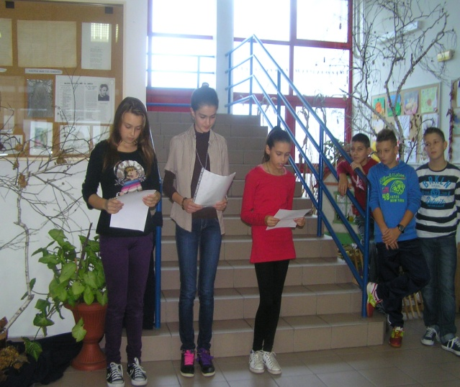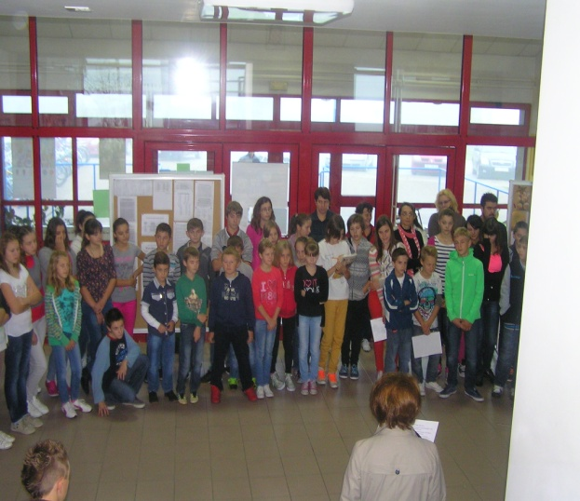
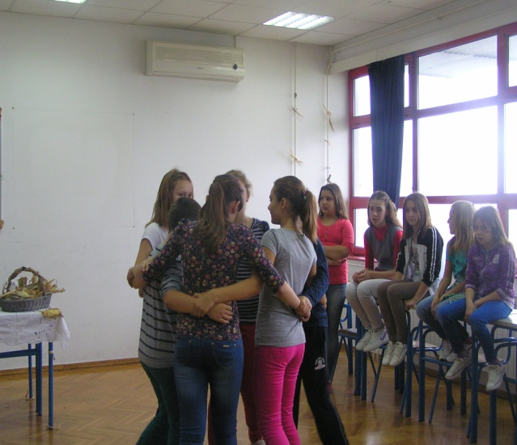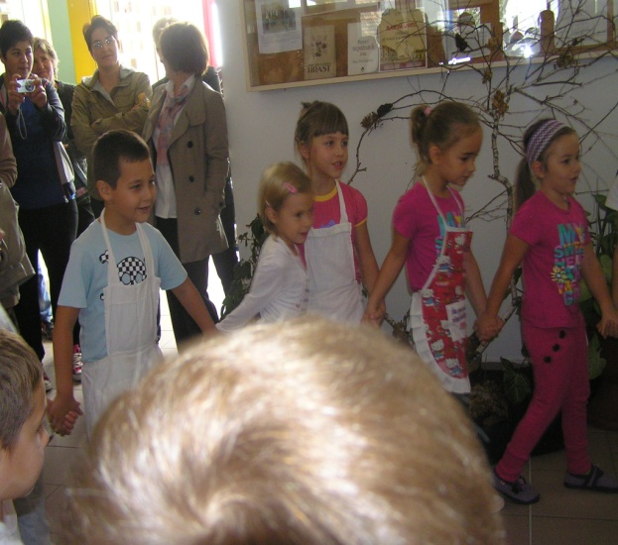
Mame su se potrudile i ispekle fine i slasne kiflice, kolače i kruhove. Bilo je tu još i raznih pogača, pita i medenjaka.
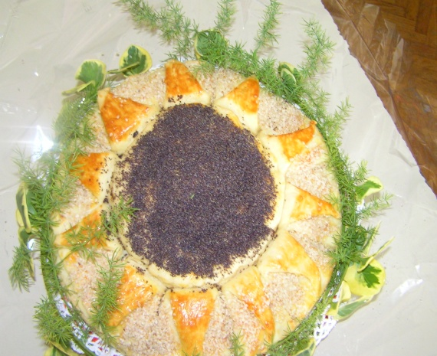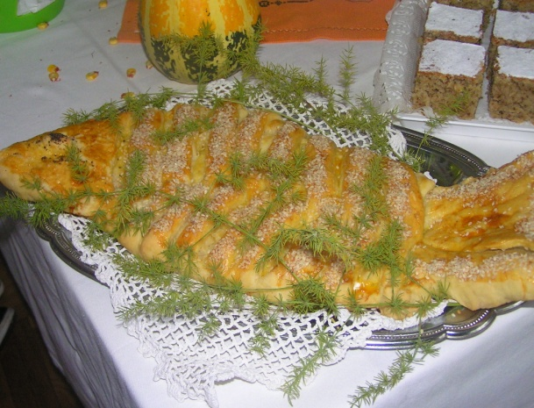
Sjetili smo se obilje podijeliti i sa bakama koje žive same, te smo ih obradovali ukusnim poklonima i lijepom riječju.
